Санкт-Петербургский государственный университет

Физический факультет

Кафедра радиофизики

Выпускная квалификационная работа на тему:

**Физические условия в источнике микроволновых всплесков с зебра-структурой.**

Направление 011800 - радиофизика

Выполнил: студент

Арапов Александр Аркадьевич

Научный руководитель: д. ф.-м. н. в.н.с

Яснов Леонид Васильевич

Рецензент: д. ф.-м. н., руководитель СПб филиала CАО РАН

Богод Владимир Михайлович

Санкт-Петербург 2017

**Оглавление**

Введение 3

1. Определение физических условий в областях генерации микроволновых всплесков с зебра-структурой 4

2.Тестирование метода 8

3.Описание исследуемого спектра 11

4.Расчет номера гармоники 14

Заключение 16

Список литературы 17

**Введение**

Исследования структуры петель солнечных микроволновых всплесков с зебра-структурой имеют большое значение как для уточнения механизма генерации всплесков с зебра-структурой, так и для диагностики корональной плазмы. В радиоспектрах зебра-структура выглядят как полосы на близко расположенных, почти равноотстоящих частотах. Зебра-структура наблюдаются в широком диапазоне частот от метрового до микроволнового диапазона, в некоторых случаях до 7,5 ГГц

Было предложено множество моделей, объясняющих зебра-структуру (Rosenberg 1972; Kuijpers 1975; Zheleznyakov & Zlotnik 1975; Chernov 1976, 1990; LaBelle и др. 2003; Kuznetsov & Tsap 2007; Bárta & Karlický 2006; Ledenev и др. 2006; Laptukhov & Chernov 2009; Tan 2010; Karlický 2013). Но большинство из них не объясняет всех наблюдаемых особенностей зебра-структур: диапазон частот, ширину полосы, поляризацию, числовое и частотное разделение линий зебра-структуры, их временные вариации и высокочастотный предел. Более того, по-прежнему ведутся дискуссии, если все зебра-структуры имеют одинаковое физическое происхождение или есть зебра-структуры, созданные несколькими различными механизмами (Tan et al., 2014). Обзор и сравнение моделей зебра-структуры см. обзор Чернова (2011).

Среди всех предложенных механизмов наиболее перспективным является метод, основанный на двойном плазменном резонансе (DPR) (Железняков, Злотник, 1975, Злотник, 2013). Эта модель предполагает, что излучение линии зебры генерируется в местах, где верхнегибридная частота $f_{up}$ равна кратности электронной циклотронной частоты $f_{b}$.

В этой работе рассматривается радиовсплеск с зебра-структурой, который наблюдался на поздней стадии солнечной вспышки 21 апреля 2002г. Мы расширяем эту модель и предлагаем новый диагностический метод, который позволяет определить напряженность магнитного поля и плотность плазмы в источнике зебры. В расширенной версии этой модели мы объяснили высокочастотный предел микроволновых зебра-структур. Заметим, что этот тип зебра-структур обычно рассматривается как основной аргумент в пользу модели зебра-структуры, основанной на моделях Бернштейна (Chiuderi et al., 1973).

1. **Определение физических условий в областях генерации микроволновых всплесков с зебра-структурой.**

При диагностировании физических условий в областях генерации всплесков с зебра-структурой важно определить значение номера гармоники s, которая соответствует какой-либо полосе. Рассмотрим этот вопрос. Условие двойного плазменного резонанса записывается таким образом

$f_{p}^{2}+f_{b}^{2}={(sf)}_{b}^{2}=f^{2},$ (1)

где $f_{p}$– плазменная частота, $f_{b}$– циклотронная частота, $f$- частота радиоизлучения, $s$– номер гармоники. Отсюда следует, что

$f_{p}=\frac{\sqrt{-1+s^{2}}}{s}f$. (2)

Будем предполагать, как это полагалось в работе (Zheleznyakov and Zlotnik, 1975), что зависимость плотности с высотой описывается экспоненциальной формулой

$f_{psd}^{2}=f_{ps}^{2}exp[-dl/L_{n}]$, где (3)

$L_{n}=\left|(dn/{dl)}^{-1}\right|n$– характерный масштаб изменения электронной плотности,

- плазменная частоте на уровне соответствующему номеру гармоники s,

- плазменная частоте на уровне соответствующему другому номеру гармоники

$sd = s + d$. Такие же обозначения будем применять к частоте ( $f_{s}$ и $f_{sd}$) и к циклотронной частоте ( $f_{bs}$ и $f_{bsd}$). Тогда, учитывая (1), получим

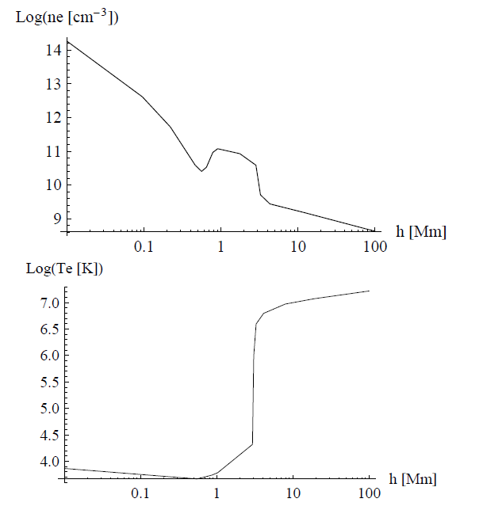**Рисунок 1.** Плотность электронов и температура в зависимости от высоты в атмосфере активной области согласно Selhorst et al. (2008).

$f_{sd}^{2}-f_{s}^{2}=f_{bd}^{2}-f_{bs}^{2}+f_{pd}^{2}-f_{ps}^{2}=\frac{f_{sd}^{2}}{{sd}^{2}}-\frac{f_{s}^{2}}{s^{2}}+f_{ps}^{2}\left(Exp\left[-\frac{dl}{L_{n}}\right]-1\right)=$

$= \frac{f_{sd}^{2}}{{sd}^{2}}-\frac{f_{s}^{2}}{s^{2}}+f_{s}^{2}\frac{(-1+s^{2})}{s^{2}}(Exp[-\frac{dl}{L_{n}}]-1)$ (4)  
Введем величину $y=\frac{f_{sd}^{2}}{f_{s}^{2}}$. Тогда получим уравнение

$y-1=\frac{y}{{sd}^{2}}-\frac{1}{s^{2}}+\frac{(-1+s^{2})}{s^{2}}(Exp[-\frac{dl}{L_{n}}]-1)$ (5)

Его решение есть

$y=\frac{ⅇ^{-\frac{dl}{L_{n}}}(-1+s^{2}){sd}^{2}}{s^{2}(-1+{sd}^{2})}$ (6)

Применим его к двум уровням, разнесённым на $ds=s_{2}-s_{1}$ число полос. Тогда имеем систему уравнений

$y_{1}=\frac{ⅇ^{-\frac{{dl}_{1}}{L_{n}}}(-1+{s_{1}}^{2}){s_{1}d}^{2}}{{s_{1}}^{2}(-1+{s_{1}d}^{2})}$*, $y_{2}=\frac{ⅇ^{-\frac{{dl}_{2}}{L_{n}}}(-1+{s_{2}}^{2}){s_{2}d}^{2}}{{s_{2}}^{2}(-1+{s_{2}d}^{2})}$,*  (7)

где *dl1* – расстояние по высоте между уровнями с и , а

*dl2* – расстояние по высоте между уровнями с $s_{2}$ и $s_{2}+d$.

Для определения *dl* положим, как и в работе (Zheleznyakov and Zlotnik, 1975), что зависимость циклотронной частоты от высоты определяется формулой:

$f_{bd}=f_{b}exp[-\frac{dl}{L_{b}}]$*,* (8)

где $L_{b}=\left|dB/{dl}^{-1}\right|B$– характерный масштаб изменения магнитного поля.

Тогда из (1) и (2) имеем

$f_{d}\frac{\sqrt{(-1+{(s+d)}^{2})}}{s+d}=f\frac{\sqrt{(-1+s^{2})}}{s}Exp\left[-\frac{dl}{2L_{n}}\right].$ (9)

Деля (5) на (4), и учитывая (1), получим

$\sqrt{(-1+{(s+d)}^{2})}=\sqrt{(-1+s^{2})}{Exp[-\frac{dl}{2L_{n}}]}/{Exp[-\frac{dl}{L_{b}}]}$*.* (10)

Отсюда

*dl= $\frac{2L_{b} L_{n}ln (\frac{\sqrt{-1+{\left(d+s\right)}^{2}}}{\sqrt{-1+s^{2}}})}{-L_{b}+2L_{n}}$.* (11)

Отметим, что натуральный логарифм *l $n\left[\frac{\sqrt{-1+{\left(d+s\right)}^{2}}}{\sqrt{-1+s^{2}}}\right]>0$* для *d > 0*, поэтому знак *dl* определяется знаком $2L_{n}-L_{b}$.

Подставляя (6) в (3) получим систему уравнений

$$y_{1}=\frac{\left(-1+{s_{1}}^{2}\right){\left(\frac{\sqrt{-1+{\left(d+s_{1}\right)}^{2}}}{\sqrt{-1+{s_{1}}^{2}}}\right)}^{-L_{nb}}{\left(d+s_{1}\right)}^{2}}{{s_{1}}^{2}\left(-1+{\left(d+s_{1}\right)}^{2}\right)}, (12)$$

$$y_{2}=\frac{\left(-1 + {\left(s_{1}+ ds\right)}^{2}\right) {\left(\frac{\sqrt{-1 + {\left(d +{ s}_{1} + ds\right)}^{2}}}{\sqrt{-1 + {{(s}_{1}+ ds)}^{2}}}\right)}^{-L_{nb}}{(d+s_{1}+ds)}^{2}}{{(s_{1}+ ds)}^{2}(-1+{(d + s_{1}+ ds)}^{2})}$$

где мы ввели обозначение $\frac{2L_{b}}{2L_{n}-L_{b}}=L_{nb}$*.*

Таким образом, определяя соотношение квадратов частот излучения полос, разнесенных на *d* число полос для двух областей спектра, разнесенных на *ds* число полос, можно, численно решая систему уравнений (7), определить номер гармоники $s_{1}$, соответствующую выделенной полосе, и тем самым определить напряженность магнитного поля и электронную плотность в области ее образования.

1. **Тестирование метода**

Проверим описанный выше метод с использованием искусственно созданных всплесков зебра-структур. С этой целью рассмотрим модель зебра-структуры ДПР (двойного плазменного резонанса), предложенную Yasnov & Karlický (2015), см. также Yasnov (2014). В этой модели плотность солнечной атмосферы взята, как в статье Selhorst et al. (2008) (рис.1). В дальнейшем эти плотности умножаются на параметр $n_{add}$ для того, чтобы найти эффекты их изменений. Магнитное поле имеет форму аркады. Эта магнитная аркада создается двумя противоположно ориентированными магнитными диполями, расположенными при *y = -d =* 2 и *y = d = 2* и погруженными под фотосферу на глубине $r_{0}$ *= 30 Мм*. Мы выбираем расстояние магнитной дипольной прочности и диполей *d* таким образом, чтобы сила магнитного поля в фотосфере на дипольных осях составляла $B_{ph}$ *= 3000* Гаусс *(G)* и одновременно магнитная прочность поля в фотосфере в середине между этими Диполи (*y = 0*) составляет $B_{nls}$ *= 25 G*.

|  |  |  |  |
| --- | --- | --- | --- |
| *s* | *h* (Mm) | *f* (GHz) | $$s_{1}$$ |
| 9 | 3.23 | 0.677 | 9.01 |
| 10 | 3.19 | 0.751 | 10.01 |
| 11 | 3.15 | 0.826 | 11.00 |
| 12 | 3.11 | 0.900 | 12.00 |
| 13 | 3.08 | 0.974 | 13.00 |
| 14 | 3.05 | 1.049 | 13.99 |
| 15 | 3.02 | 1.123 | 14.99 |
| 16 | 2.99 | 1.197 |  |
| 17 | 2.97 | 1.271 |  |

**Табл. 1.** Параметры линий зебры (*h* - высота в солнечной атмосфере, *f* - частота, *s* и $s_{1}$- гирогармонические числа) для $B_{ph}$ *= 3000 G*, $B_{nls}$ *= 25 G*

Используя эту модель, мы вычислили номер гармоники *s*, высоты в солнечной атмосфере и частоты зебра линий искусственного радиоспектра (табл. 1). Затем этот спектр анализировался методом, описанным в предыдущем разделе. Решим уравнения (12), и результаты $s_{1}$ добавим в Таблицу 1. Решение проводится для всех линий зебра-структуры отдельно. Из-за используемой процедуры число $s_{1}$ меньше, чем s. Таблица показывает, что значения $s_{1}$ очень хорошо согласуются с s.

Одновременно мы вычислили параметр $L_{nb}$. Его значение $L_{nb} = -1.982 ± 0.007$, что очень хорошо согласуется с оценкой по используемой модели ( $L_{nb}$ ≈ *-2*). В модели в областях линий зебра-структуры происходит резкое уменьшение электронной плотности и почти постоянное магнитное поле, т. е. $L_{n}$ < $L_{b}$. Например, для гирогармоник *9 - 12* в области их генерации модельное значение $L_{n}$ = $L_{b}$ равно -0,0038, что соответствует $L_{nb}$ = -1,985. Отрицательное значение $L_{n}$ = $L_{b}$ определяется малым положительным градиентом магнитного поля и отрицательным градиентом плотности электронов.

Эти результаты показывают эффективность метода для СВЧ зебра-структур.

|  |  |  |  |
| --- | --- | --- | --- |
| *s* | *h* (Mm) | *f* (GHz) | *s*1 |
| 3 | 123 | 0.185 | 2.78 |
| 4 | 140 | 0.173 | 3.72 |
| 5 | 154 | 0.166 | 4.76 |
| 6 | 166 | 0.161 | 5.57 |
| 7 | 177 | 0.158 | 6.57 |
| 8 | 186 | 0.155 | 7.57 |
| 9 | 195 | 0.152 | 8.91 |
| 10 | 202 | 0.151 | 9.69 |
| 11 | 210 | 0.149 | 10.66 |
| 12 | 216 | 0.147 | 11.66 |
| 13 | 223 | 0.146 | 12.66 |
| 14 | 228 | 0.145 | 14.09 |
| 15 | 234 | 0.144 | 14.83 |
| 16 | 239 | 0.143 | 15.83 |
| 17 | 244 | 0.142 | 17.10 |
| 18 | 249 | 0.141 | 17.98 |
| 19 | 254 | 0.140 |  |
| 20 | 258 | 0.139 |  |

**Табл. 2.** Параметры линий зебры (такие же, как в таблице 1) для $B_{ph}$ = 3000 G, $B_{nls}$ = 100 G, $n_{add}$*= 1* и *y = d / 2*.

Дальнейшая проверка процедуры была проведена для зебра-структур на более низких частотах. Мы выполнили вычисления в модели с параметрами $B_{ph}$ = 3000 G, $B_{nls}$ = 100 G, $n_{add}$ *= 1* и *y = d / 2*. Хотя в предыдущем случае зебра-структура образовывалась в относительно узкой области вокруг переходной области, в этом новом случае зебра-структуры генерируются на больших высотах и большой площади (около 100 мкм) в солнечной атмосфере. Результаты показаны в таблице 2 и показывают хорошее соответствие между параметрами $s_{1}$ и $s$. Разница между ними меньше 0,5. Из-за пространственно расширенного источника зебра-структуры, соглашение между $s_{1}$ и $s$ не так хорошо, как в предыдущем случае, но все же разумно.

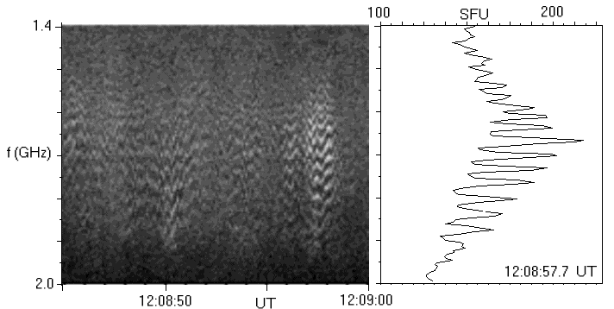

**Рисунок 2.** Левая панель: пример рисунка зебра-структуры, наблюдаемого радиоспектрографом Ондрейжова во время солнечной вспышки 14 февраля 1999 года. Правая панель: спектр потока на момент 12: 08: 57,7 UT.

В этом случае вычисленный параметр $L_{nb}$ = 0,206 ± 0,003, то есть $L_{n}$ = $L_{b}$ ≃ 5,35. В модели в областях образования линий зебра-структур происходит более сильное уменьшение магнитного поля, чем у электронной плотности, т. е. $L_{n}$ = $L_{b}$ > *1*. В модели оцененные значения $L_{n}$ = $L_{b}$ ниже, чем вычисленные. Например, для областей с гирогармоникой *10 -15* параметр $L_{n}$ = $L_{b}$ ≃ 4.38. Это означает, что в метровом диапазоне, где область генерации зебра-структур является более протяженной, чем в дециметровом диапазоне. Точность вычисления $L_{nb}$ ниже, чем в дециметровом диапазоне, но все еще хороша.

1. **Описание исследуемого спектра**

Проанализируем зебра-структуру, наблюдаемую спектрополяриметром станции Хуайроу (Национальные Астрономические Обсерватории Китая) в частотном диапазоне 2.6 – 3.8 ГГц. Данный диапазон содержит 120 равномерно распределенных частотных каналов, т.е., спектральное разрешение составляет 10 МГц; временное разрешение спектрополяриметра (т.е., временной интервал, необходимый для измерения излучения с правой и левой круговой поляризацией на всех частотах) составляет 8мс. Радиовсплеск с зебра-структурой, наблюдавшийся 21 апреля 2002 г., является уникальным по своей длительности, количеству одновременно наблюдаемых полос и интенсивности излучения; в течение всего события наблюдалась выраженная сверхтонкая временная структура полос зебры. Фрагмент динамического спектра радиоизлучения с зебра-структурой показан на **Рис. 3**. Другой фрагмент (большей длительности) показан на **Рис. 4**; в данном случае зебра-структура занимает весь частотный диапазон спектрополяриметра, а количество одновременно наблюдаемых полос может превышать 30. Наиболее вероятным механизмом формирования зебра-структуры в данном событии является двойной плазменный резонанс. Заметим, что особенности сверхтонкой временной структуры позволяют исключить модель, в которой все полосы зебры генерируются в одном источнике (например, за счет взаимодействия мод Бернштейна), поскольку, всплески излучения в различных полосах не являются одновременными.

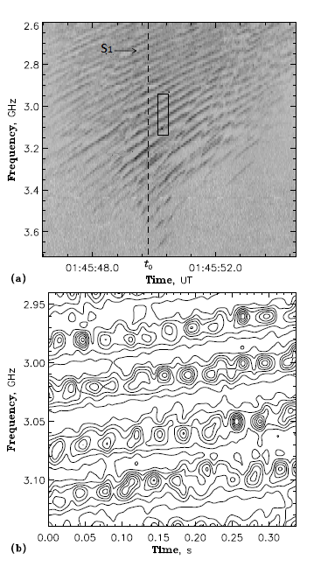

**Рисунок 3.** a) Динамический спектр радиовсплеска, зафиксированный 21 апреля 2002 г. обсерваторией Хуайроу (более темные области соответствуют большей интенсивности излучения). b) Фрагмент динамического спектра, выделенный рамочкой на верхней панели.

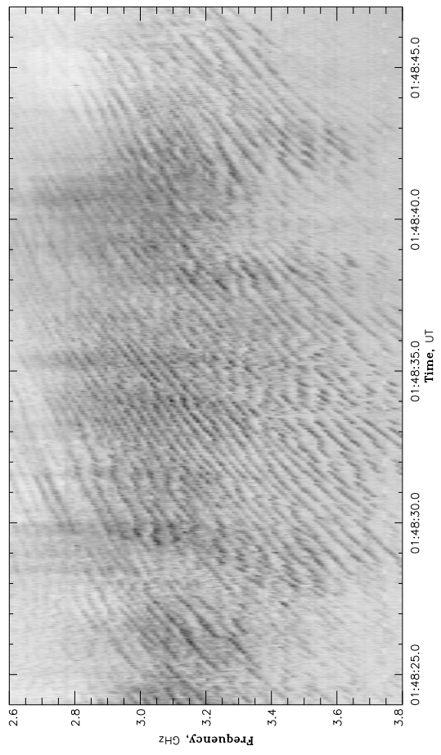**Рисунок 4.** Динамический спектр радиовсплеска, зафиксированный 21 апреля 2002 г. обсерваторией Хуайроу (более темные области соответствуют большей интенсивности излучения)

1. **Расчет номера гармоники**

Произведем расчет номера гармоник $s_{1}$ по описанному методу в разделе 2.

Для этого определили частоты радиоизлучения по рисунку 3 (Табл. 3).

|  |  |
| --- | --- |
| *s* | *f* (GHz) |
| 1 | $$2.74195$$ |
| 2 | $$2.77379$$ |
| 3 | $$2.80714$$ |
| 4 | $$2.842$$ |
| 5 | $$2.87837$$ |
| 6 | $$2.91625$$ |
| 7 | $$2.95564$$ |
| 8 | $$2.99654$$ |
| 9 | $$3.03894$$ |
| 10 | $$3.08286$$ |
| 11 | $$3.12828$$ |
| 12 | $$3.17522$$ |

**Таблица 3.** Частоты и номера гармоник для исследуемого спектра

*f* (GHz)



*s*

**Рисунок 6.** Зависимость частоты радиоизлучения от номера гармоник. Проведена аппроксимация полиномом.

Далее, с помощью программы минимизации в системе Wolfram Mathematica

$$NMinimize[\left|{\left({f_{12}}/{f_{10}}\right)}^{2}-\frac{\left(-1+{s_{1}}^{2}\right){\left(\frac{\sqrt{-1+{\left(d+s_{1}\right)}^{2}}}{\sqrt{-1+{s_{1}}^{2}}}\right)}^{-Lnb}{\left(d+s_{1}\right)}^{2}}{{s_{1}}^{2}\left(-1+{\left(d+s_{1}\right)}^{2}\right)}\right|+$$

$$+\left|\begin{aligned}{\left({f_{3}}/{f_{1}}\right)}^{2} \\ -\frac{\left(-1+{\left(s_{1}+ds\right)}^{2}\right){\left(\frac{\sqrt{-1+{\left(d+s_{1}+ds\right)}^{2}}}{\sqrt{-1+{\left(s_{1}+ds\right)}^{2}}}\right)}^{-Lnb}{\left(d+s_{1}+ds\right)}^{2}}{{\left(s_{1}+ds\right)}^{2}\left(-1+{\left(d+s_{1}+ds\right)}^{2}\right)}\end{aligned}\right|]$$

получили следующие результаты:

$s_{1}$**= $38.02$**  – на частоте f = $2.74195* {10}^{9}$ Гц

$L_{nb}$***= $-1.15$*** ;

Таким образом, номер гармоники для этой частоты равен 38.

Затем, по следующим формулам определяем напряженность магнитного поля и электронную плотность в области генерации анализируемого всплеска.

$s$ = 38,

$B= \frac{2cfm_{e}π}{es}$– магнитное поле,

$f_{b}= f/s$– гирочастота,

$f_{p}=\sqrt{f^{2}-f_{b}^{2}}$– плазменная частота,

$n_{e}= \frac{f_{p}^{2}m_{e}π}{e^{2}}$– электронная плотность.

Таким образом, напряженность магнитного поля и электронная плотность принимают следующие значения.

$B= 25.77$ Гс;

$n_{e}= 9.31954*{10}^{10}$ $\frac{1}{{см}^{3}}$;

**Выводы**

Разработана методика определения номера гармоники s выделенной полосы в спектре микроволнового всплеска с зебра-структурой, а также параметра $L_{n}$/ $L_{b}$, где $L_{n}$ и $L_{b}$ характерные масштабы по высоте электронной плотности и магнитного поля в области излучения. Методика была проверена на модельных расчетах и показала высокую точность определения *s* во всем проанализированном диапазоне изменения этого параметра. Особо подчеркнем, что эта точность высока и для малых значений *s*, где частота излучения существенно отличается от плазменной частоты. Данная методика была применена к определению значений *s* и $L_{n}$*/ $L_{b}$* для реально наблюдаемого спектра. В результате было показано, что в области генерации полосы $s_{1}$ у данного всплеска магнитное поле равнялось 25.77 Гс, электронная плотность $9.32*{10}^{10}\frac{1}{{см}^{3}}$. Таким образом этот всплеск возник в плотных слоях атмосферы, скорее всего в хромосфере, с небольшим магнитным полем. Последнее может иметь место в областях между основными магнитными полями в активной области.

**Список литературы**

1. Chernov, G. P.: 1976, Microstructure in the continuous radiation of type IV meter bursts. Observations and model of the source. Soviet Astronomy, **20**, 449-457.
2. Chernov, G. P., Sych, R. A., Meshalkina, N. S., Tan, C. M.: 2012, Spectral and spatial observations of microwave spikes and zebra structure in the short radio burst of May 29, 2003. *Astron. Astrophys.*, **538**, id. A53, 10 pp.
3. Karlicky, M.: 2013, Radio continua modulated by waves: Zebra patterns in solar and pulsar radio spectra. *Astron. Astrophys.* **552**, A90. doi:10.1051/0004-6361/201321356.
4. Kuijpers, J.: 1975, Collective wave-particle interactions in solar type IV radio source, Ph.D. Thesis, Utrecht University.
5. Kuznetsov A. A.: 2005, Generation of microwave bursts with zebra pattern by nonlinear interaction of Bernstein modes. *Astron. Astrophys.* **438**, 341–348.
6. Kuznetsov, A.A., Tsap, Y.T.: 2007, Loss-Cone Instability and Formation of Zebra Patterns in Type IV Solar Radio Bursts. *Solar Phys.* **241**, 127–143.
7. LaBelle, J., Treumann, R.A., Yoon, P.H., Karlicky, M.: 2003, A Model of Zebra Emission in Solar Type IV Radio Bursts. *Astrophys. J.* **593**, 1195–1207. doi:10.1086/376732.
8. Ledenev, V. G. Yan, Y., & Fu, Q.: 2006, Interference Mechanism of ``Zebra-Pattern'' Formation in Solar Radio Emission. *Solar Phys.*, **233**, 129-138.
9. Rosenberg H.: 1972, A Possibly Direct Measurement of Coronal Magnetic Field Strengths. *Solar Phys.* **25**. 188–196.

|  |  |
| --- | --- |
|  |  |

1. Selhorst, C.L., Silva-Válio, A., Costa, J.E.R.: 2008, Solar atmospheric model over a highly polarized 17 GHz active region. *Astron. Astrophys.* **488**, 1079–1084.
2. Tan, B., Tan, C., Zhang, Y., Mészárosová, H., Karlicky, M.: 2014, Statistics and Classification of the Microwave Zebra Patterns Associated with Solar Flares.
3. Yasnov, L.V.: 2014, On the Nature of Neutral-Line-Associated Radio Sources.
4. Yasnov, L.V., Karlicky, M.: 2015, Regions of generation and optical thicknesses of dm-zebra lines. *Solar Physics*, in press.
5. Zheleznyakov, V.V., Zlotnik, E.Y.: 1975, Cyclotron wave instability in the corona and origin of solar radio emission with fine structure. III. Origin of zebra-pattern. *Solar Phys.* **44**, 461–470.